Información curricular
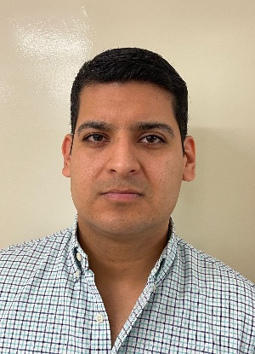
Nombre: | Alfredo García Vásquez
Área de Adscripción: | Sindicatura Municipal
Denominación del puesto: | Asistente del Área Técnica y de Sistemas
Denominación del cargo: | Sub Director
Fecha: | 01 de marzo de 2023
Formación académica

- 2011-2016 Universidad de Sonora, Licenciado en Administración

Experiencia laboral

- 2023 Asistente del Área Técnica y de Sistemas, Sindicatura Municipal, Municipio de Hermosillo
- 2016-2022 Inspector Fiscal, Asistente de Dirección de Trámites y Licencias, y Coordinador Administrativo, Dirección de Bebidas Alcohólicas, Gobierno del Estado de Sonora.

Cursos, capacitaciones y seminarios

Otras habilidades

- Manejo de archivos.
- Manejo de paquetería office
- Manejo de varios sistemas computacionales.

